智能脉冲雷达物位计

产
品
使
用
说
明
书

杭州烨立科技有限公司

地 址：杭州市下城区华西路299创意园七层
电 话：0571-28812826 28115181 86695413
传 真：0571-86695412 网 址：http://www.05711718.com

智能脉冲雷达物位计

目录
1.测量原理.........................................................................................................................2
2.仪表概况.........................................................................................................................3
3.安装指南.........................................................................................................................5-8
4.电气连接..........................................................................................................................9
5.仪表调试.........................................................................................................................10
6.结构尺寸.........................................................................................................................11
7.技术参数.........................................................................................................................12、13
8选型指南.........................................................................................................................14、15
9物位计应用数据表........................................................................................................16

智能脉冲雷达物位计

1 测量原理
- 原 理
YLPS60系列雷达物位计天线发射极窄的微波脉冲，
这个脉冲以光速在空间传播,碰到被测介质表面，其
部分能量被反射回来，被同一天线接收。发射脉冲
与接收脉冲的时间间隔与天线到被测介质表面的距
离成正比。

由于电磁波的传播速度极高，发射脉冲与接收脉冲的
时间间隔很小（纳秒量级）很难确认。

脉冲系列雷达物位计采用一种特殊相关解调技术，可
以准确识别发射脉冲与接收脉冲的时间间隔，从而进
一步计算出天线到被测介质表面的距离。

- 特 点

由于采用了先进的微处理器和独特EchoDiscovery 回波处理技术，雷达物位计可以应用于各种复杂工况。
“虚假回波学习”功能使得仪表在多个虚假回波的工况下，可正确地确认真实回波，获得准确的测量结果
多种过程连接方式及天线型式，使得YLPS60系列雷达物位计适用于各种复杂工况及应用场合。如：高温、高压及小介电常数介质的测量等。采用脉冲工作方式，雷达物位计发射功率极低，可安装于各种金属、非金属容器内，对人体及环境均无伤害。

雷达物位计采用了高频段的发射频率，因而具有：
—波束角小，能量集中，具有强抗干扰能力，大大提高了测量精度和可靠性；
—天线尺寸小，便于安装和加装防尘罩等天线防护装置；
—测量盲区小，对于小罐测量也会取得良好的效果；
—波长短，对颗粒物质的料位测量依有良好效果。

2 仪表概况
YLPS60A(智能棒式) YLPS60B（智能喇叭口）

应 用： 液体 液体、固体
适合强腐蚀性液体 耐温、耐压、轻微腐蚀的液体

最大量程： 15M 45M

测量精度： ±0.1%量程 ±0.1%量程

过程温度： （-40～150）℃ （-40～250）℃

过程压强： （-0.1～0.3）MPa 常压
（-0.1～4 ) MPa
（-0.1～40 ) MPa

频 率： 10GHz 10GHz

信号输出： ( 4～20 ) mA / HART ( 4～20 ) mA / HART

电 源： 两线制（DC24V) 两线制（DC24V )

现场显示： 可选 可选

过程连接： 法兰 G1-1/2螺纹连接或法兰

法兰选配： DN50～DN200 DN100，DN150，DN200

天 线： PTFE / PE SUS304 / 316L

注：
- 本安型仪表A、B可选
- 带吹扫型只可选用喇叭口天线；高温型过程连接可选散热装置
- 根据现场压力范围选用

- 过程连接

编号 | F | G | H | J | K
材料 | PTFE | PP | 不锈钢 | 不锈钢 | 不锈钢
压强 | (-0.1～0.3) MPa | 常压 | (-0.1～4) MPa | (-0.1～4 ) MPa | (-0.1～40) MPa
耐温 | (-40～130 )℃ | (-40～80 )℃ | (-60～150)℃ | (-40～250)℃ | (-40～400)℃

- 法兰选配
编号 | L | M | N | P
材料 | ( PTFE / PP ）法兰 | 不锈钢法兰 | PP 万向节法兰 | 不锈钢万向节法兰
特点 | 耐腐蚀 | 高温／高压 | 常温／常压 | 高温／常压
- 天线

编号 | R | S | T | U | V
材料 | PTFE | PP ( PTFE罩） | 不锈钢 | PTFE | 不锈钢（PTFE罩）
规格 | Ф50 | Ф98/Ф120 | Ф98  Ф120  Ф150 | DN50  DN80  DN100 | Ф98  Ф120  Ф150
特点 | 耐腐蚀 | 常温／常压 | 耐温／耐压 | 耐腐蚀／耐压 | 常温／常压

3 安装指南
- 基本要求
天线发射微波脉冲时，都有一定的发射角。从天线下缘到被测介质表面之间，由发射的微波波束所辐射的区域内，不得有障碍物。因此安装时应尽可能避开罐内设施，如：人梯、限位开关、加热设备、支架等。在这种情况下，安装时须进行“虚假回波学习”。另外须注意微波波束不得与加料料流相交。安装仪表时还要注意：最高料位不得进入测量盲区；仪表距罐壁必须保持一定的距离；仪表的安装尽可能使天线的发射方向与被测介质表面垂直。安装在防爆区域内的仪表必须遵守国家防爆危险区的安装规定。防爆型仪表的外壳采用压铸铝。防爆型仪表可安装在有防爆要求的场合，仪表必须接大地。
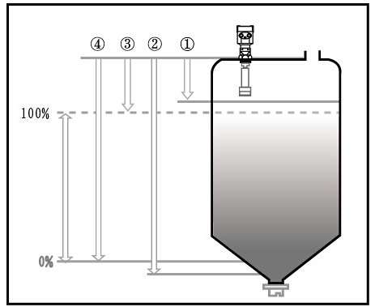
- 图示说明
测量的基准面是螺纹或法兰的密封面。

1 盲区范围（菜单1 . 9 )
2 量程设定（菜单1 . 8 )
3 高位调整（菜单1 . 2 )
4 低位调整（菜单1 . 1 )

注：使用雷达物位计时，务必保证最高料位不能进
入测量盲区（图中1 所示区域）。
- 安装位置
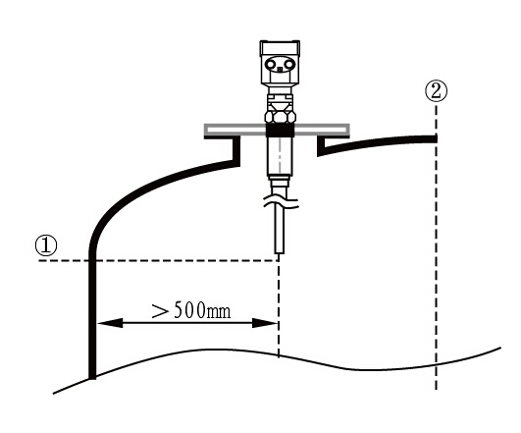
安装时，注意仪表和容器壁至少保持
500mm 的距离。

1 基准面
2 容器中央或对称轴

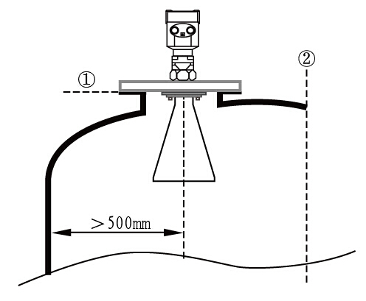

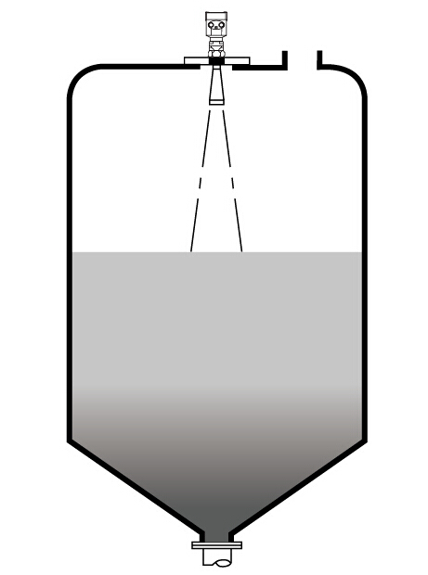
对于锥形容器，且为平面罐顶，
仪表的最佳安装位置是容器顶部中央，
这样可以保证测量到容器底部

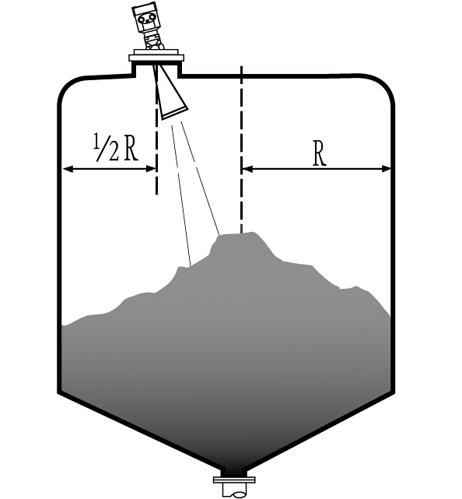
带万向节安装

- 防潮
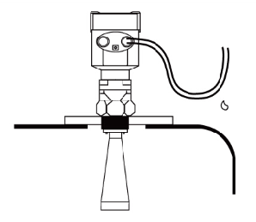

对于安装在室外或潮湿室内及制冷或加热的罐的仪表，
为了防潮，应拧紧电缆密封套，而且要在进线口处，
使电缆向下弯曲。如左图示

- 容器接管
AR 800 接管示意图
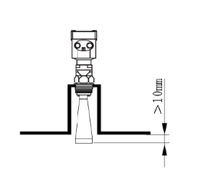

容器接管的长度：必须保证探头伸出接管至少10mm。

- 常见安装位置的正误
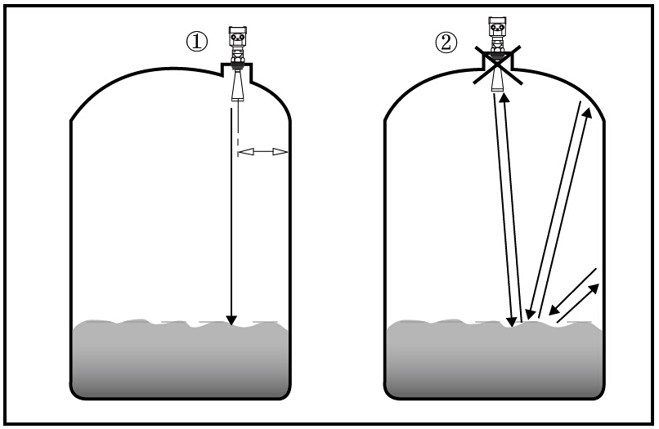
1．正确
2．错误：仪表被安装在拱形或圆形罐顶，会造成多次反射回波，在安装时应尽可能避免。

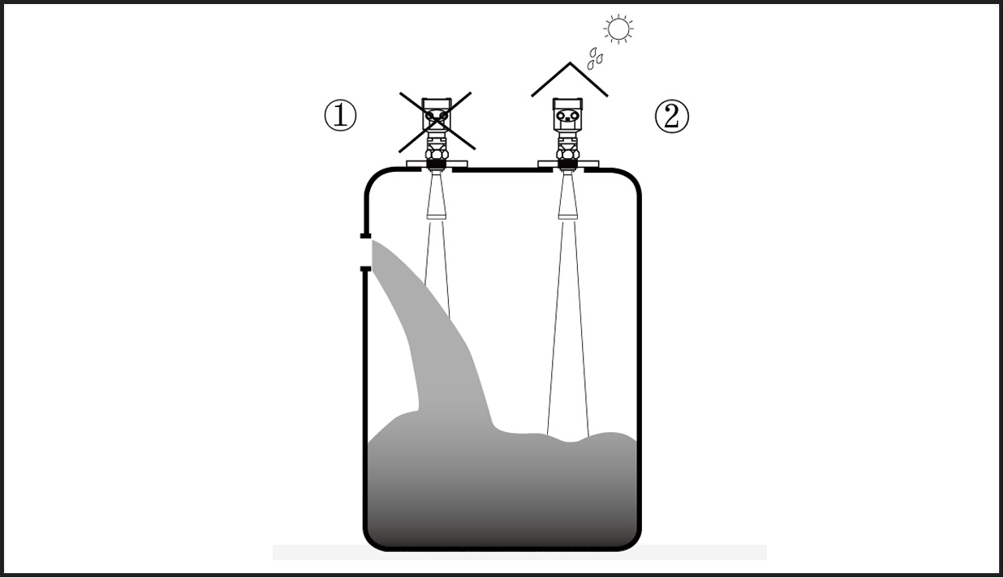
1 错误：不要将仪表安装于入料料流的上方，以保证测量的是介质表面而不是入料料流。
2 正确 注意：室外安装时应采取遮阳、防雨措施。

- 反射板安装

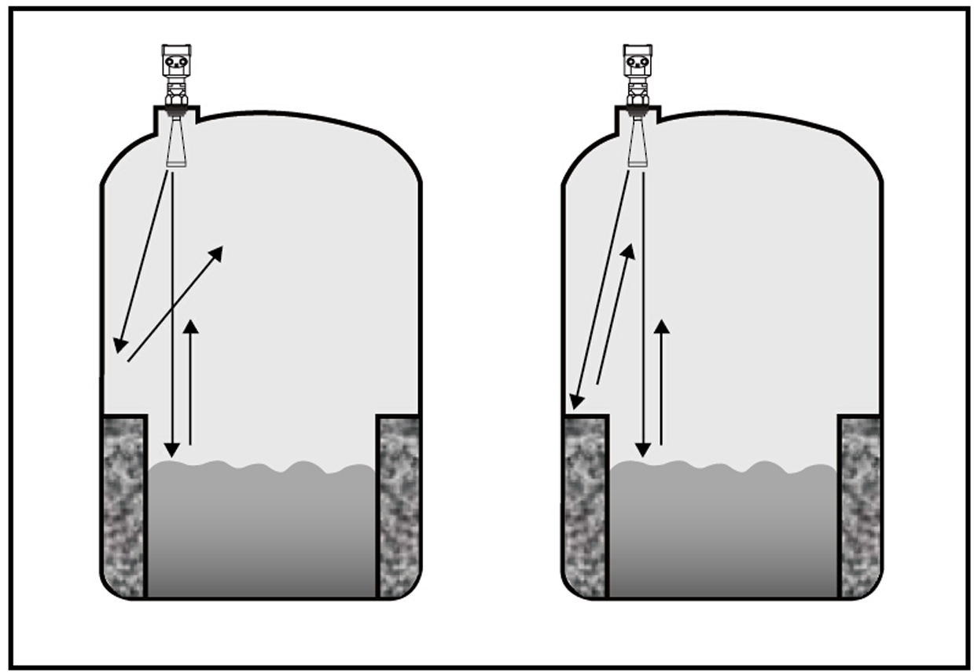
当罐中有障碍物影响测量时，可加装反射板，把障碍物的反射波反射到别处，必要时可进行“虚假回波学习”。

搅拌

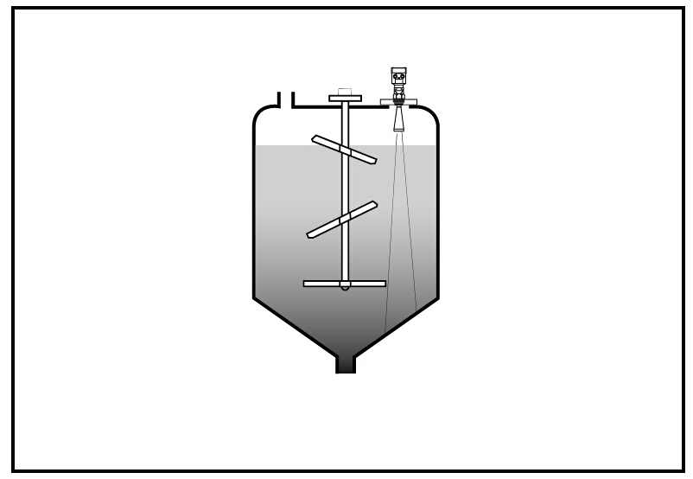

当罐中有搅拌时，仪表安装尽量远离搅拌器。安装后要在搅拌状态下进行“虚假回波学习”，以消除搅拌叶片所产生的虚假回波影响。若由于搅拌产生泡沫或翻起波浪，则应使用导波管安装方式。

泡沫 由于入料、搅拌或容器内其他过程处理，会在某些液体介质表面形成泡沫，衰减发射信号。如果泡沫造成测量误差，您应该选择导波管安装方式，或使用导波雷达物位计。

导波管安装

使用导波管安装（导波管或旁通管），可以避免容器内障碍物、泡沫对测量的影响。
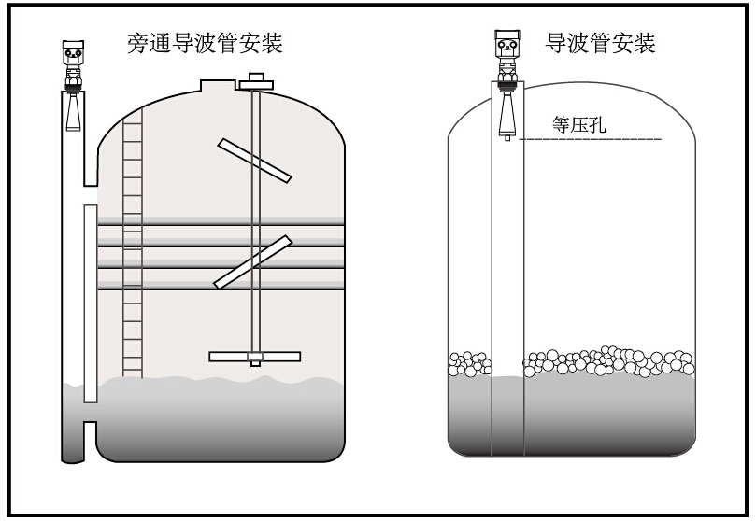
如果YLPS60安装在导波管内进行测量，导波管是金属管，直径最小50mm。在连接导波管的时候，必须防止大的裂缝和焊缝。另外，必须进行“虚假回波学习”。
注：测量粘附性介质的时候，不能使用导波管安装。
注：等压孔直径（5～10）mm

4 电气连接
- 供电电压

(4-20)mA / HART（两线制） 电源供电和输出电流信号共用一根两芯线缆。具体供电电压范围参见技术数据。对于本安型须在供电电源与仪表之间加一个安全栅。

标准型仪表电流输出可采用接地形式输出。防爆型仪表电流输出必须浮空输出。仪表及接地端子应保证良好接地，通常接地可连接到罐的接地点上，若是塑料罐则应接到邻近的大地上。

- 连接电缆的安装

一般介绍 供电电缆了使用两芯电缆，电缆外径应为（5 ～9）mm，以确保电缆入口的密封。如果存在电磁干扰，建议使用屏蔽电缆。

(4-20)mA / HART（两线制） 供电电缆可使用普通两芯电缆。

电缆的屏蔽和接线 屏蔽电缆两端均应接地。在传感器内部，屏蔽必须直接连接内部接地端子，外壳上的外部接地端子必须接大地。
如果有接地电流，屏蔽电缆远离仪表一侧的屏蔽端必须通过一个陶瓷电
容（比如lnF / 1500V）接地，以起到隔直和旁路高频干扰信号的作用。

- 接线方式
两线制：24VDC供电，4-20mA输出
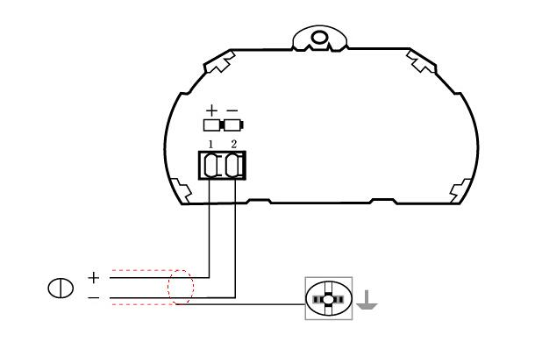

- 防爆连接
本产品的防爆形式为本质安全型和本安+隔爆复合型。防爆标志：ExiaⅡCT6/Exd iaⅡC T6。脉冲型雷达物位计采用铝外壳，电子部件采用胶封结构，从而确保电路发生故障时产生的火花不会泄放出来。产品适用于ExiaⅡC T6/Exd]iaⅡC T6防爆等级以下可燃性气体介质的物位连续测量。
本安型仪表使用时须用安全栅供电，FBS-2安全栅系本产品的关联设备，防爆形式为本质安全型。防爆标志：[Exia]ⅡC，供电电压24V DC 5 % ，短路电流为135mA，工作电流（4～20〕mA。
所有电缆均要采用屏蔽电缆，从仪表到安全栅的最大长度为500m 。分布电容≤0.1μF/Km，分布电感≤1mH/Km。仪表安装时必须接大地,不得使用其它未经防爆检验的关联设备。
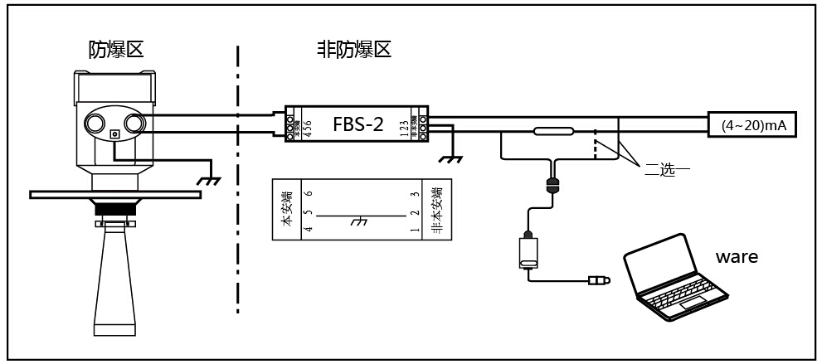
本安型防爆接线

5 仪表调试
- 调试方法
YLPS60两种调试方法：
1 上位机调试软件HXCware
2 HART手持编程器
ViewPoint是可以插接的显示调试工具，通过ViewPoint上的4个按键对仪表进行调试。调试菜单的语言可选。调试后．ViewPoint一般就只用于显示，透过玻璃视窗可以非常方便地读出测量值。
- 上位机调试
- 通过HART与上位机相连
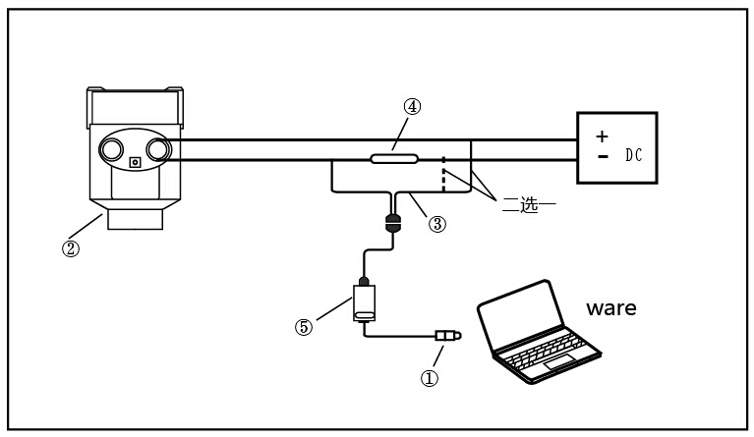
l.RS 232接口／或USB接口
2. YLPS60
3.用于COMWAY变换器的
HART适配器
4.250欧姆电阻

- 通过HART手持编程器
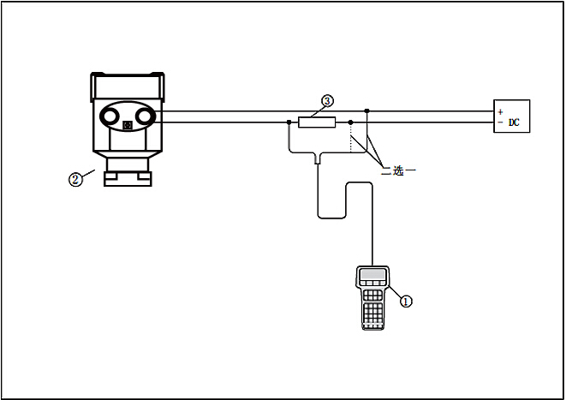
YLPS60
1. 可用HART手持编程器编程
2 YLPS60
3. 250Ω电阻

6 结构尺寸（单位：mm )
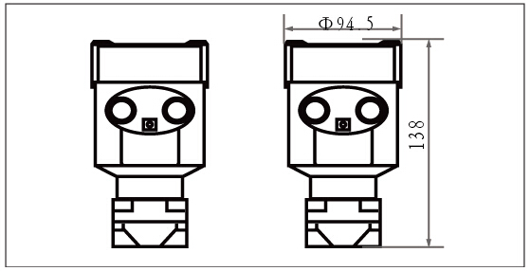
外壳
材质： AL

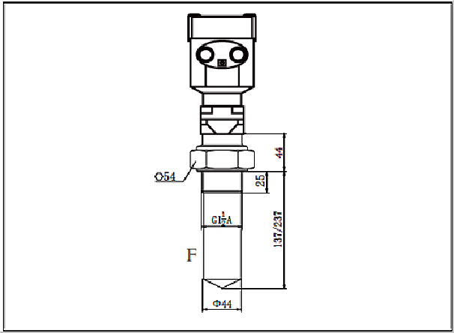
YLPS60A 螺纹型

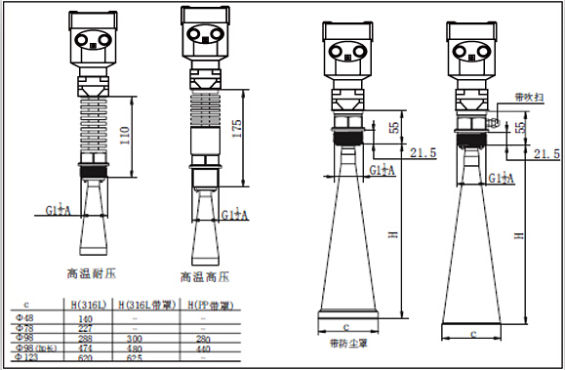
YLPS60B散热装置/螺纹型

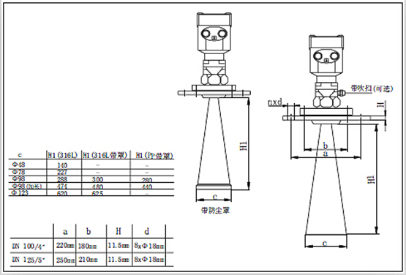

YLPS60B法兰/万向节

7 技术参数
- 一般数据
外壳 铝
外壳和外壳盖之间的密封 硅像胶
外壳视窗 10MM钢化玻璃
供电电压
两线制 标准型 （18～28）VDC
本安型 （21.6～26.4）V DC
功耗 max. 22.5mA
允许纹波
—<100Hz Uss<1V
—（100～100K）Hz Uss<10mV
电缆参数 电缆入口/插头 1个M20x1.5电缆入口(电缆直径5-9mm)
1个盲堵M20x1.5
弹簧接线端子 用于导线横截面2.5mm²

输出参数 输出信号 (4-20)mA / HART
分辨率 1.6μA
故障信号 电流输出不变；20.5mA；22mA；3.9mA
-两线制负载电阻 见下图

两线制负载电阻图
负载

特征参数
盲区 天线末端
测量间隔 大约1 秒（取决于参数设置）
调整时间 大约1 秒（取决于参数设置）
显示分辨率 1mm
精度 见精度示图
工作存储及运输温度 （-40～100）℃
过程温度（天线部分的温度）
- AR 800A （-40～150）℃
- AR 800B （-40～200）℃
相对湿度 <95 %
压强 Max. 40MPa
耐振 机械震动10m/s²，（10～150）Hz

精度试图

800A见下图
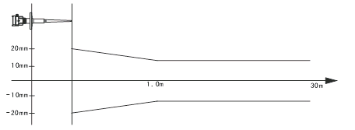

800B见下图
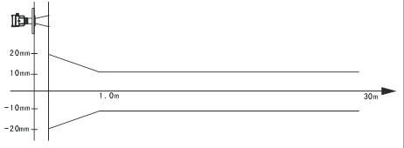

8 选型指南
- AR 800A
许可证
P 标准型（非防爆）
I 本安型（ExiaⅡCT6）
天线型式／材料／过程温度
B PTFE / (-40～130）℃
过程连接
GP （F）螺纹 G1½A
FA （L）法兰DN50/PTFE
FX 特殊定制
容器接管长度
A 接管100mm
B 接管200mm
电子组件
B (4-20)mA / HART两线制

外壳/防护等级
A 铝/IP67

电缆进线
M M20×1.5

现场显示／编程
A 带
B 不带

注：本安型（ExiaⅡCT6）只限用“B”电子组件及“A”型外壳；标配法兰大小参照GB/T9119-2000 PN 1.0MPa，尺寸厚度为15。

- AR 800B
许可证
P 标准型（非防爆）
I 本安型（ExiaⅡCT6）

天线型式／材料
H （T型）喇叭天线Ф98mm／不锈钢316L
J （T型）喇叭天线Ф120mm／不锈钢316L
P （T型）喇叭天线Ф150mm／不锈钢316L / PTFE 罩
X 特殊定制
过程连接／材料
GP （H）螺纹 G1½A／不锈钢316L
GE （I）螺纹Gl½A／不锈钢316L（带吹扫）
GX 特殊定制
法兰选配／材料
F0 不选
FX 特殊定制
密封／过程温度
2 Viton（-60～150）℃
3 Kalrez（-60～250）℃
4 石墨（-60～400）℃
电子组件
B (4-20)mA / HART两线制
C (4-20)mA /(22.8-26.4)V DC/HART两线/四线制

外壳/防护等级
A 铝/IP67

电缆进线
M M20×1.5

现场显示／编程
A 带
X 不带
注：本安型（ExiaⅡCT6）只限用“B”电子组件及“A”型外壳；标配法兰大小参照GB/T9119-2000 PN 1.0MPa，尺寸厚度为15。

9 物位计应用数据表
许 可 证
口标准型（非防爆） 口本安型（ExiaⅡB T5） 口本安型（ExiaⅡCT6）
口本安型｝船用许可证Exia ⅡC T6） 口木安型+隔爆型（ExdiaⅡCT6）
介 质
被测介质名称
被测介质性质 口液体（口挥发气体 口结晶 口粘稠） 口固体（固体形态 口块状 口颗粒 口粉尘）
介质温度 最低温度 ℃ 正常温度 ℃ 最高温度 ℃
介质表面 口平稳 口波动 口搅拌 口漩涡
介电常数 口εr< 3 口εr＞3
容 器 空 间
空间工况 口泡沫 口蒸气 口粉尘 口挂料 口水蒸气 口罐内障碍物
空间压力 最小压力 正常压力 最大压力
容 器 信 息
容器顶形状 口平顶 口拱形 口圆锥 口卧式
容器高度 m 容器直径 m
重要信息
接管长度 m 接管直径 m 测量范围： m
连 接 过 程
螺纹 （口G¾A 口¾NPT 口G1A 口G1A 、M105x2 口G1½A 口l½NPT 口G2A )
口法兰（DN = ） 口吊架
安 装
安装方式 口顶装 口侧装
入料口位置与安装位置（请在下图中标出物位计距容器壁和入料口的距离值：a 、b）
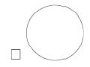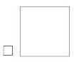
圆形容器 方形容器
供 电 口220V AC 口两线制24V DC 口三线制24V DC 口四线制24V DC
输 出 口(4-20)mA / HART
显 示 口带显示 口不带显示

用户信息 物位计应用简要说明
联系人
公 司
地 址
邮 编 电话
电子邮件 传真

